УТВЕРЖДЕНА
Постановлением администрации городского округа Енакиево
Донецкой Народной Республики
от 23 августа 2024 года № 287

С Х Е М А
границ прилегающей территории для спортивного комплекса «Юность» муниципального бюджетного учреждения «Комплексная детско-юношеская спортивная школа» администрации городского округа Енакиево Донецкой Народной Республики расположенного по адресу: 286414, Донецкая Народная Республика, г.о. Енакиево, г. Енакиево, пр. Берегового, д. 7 А
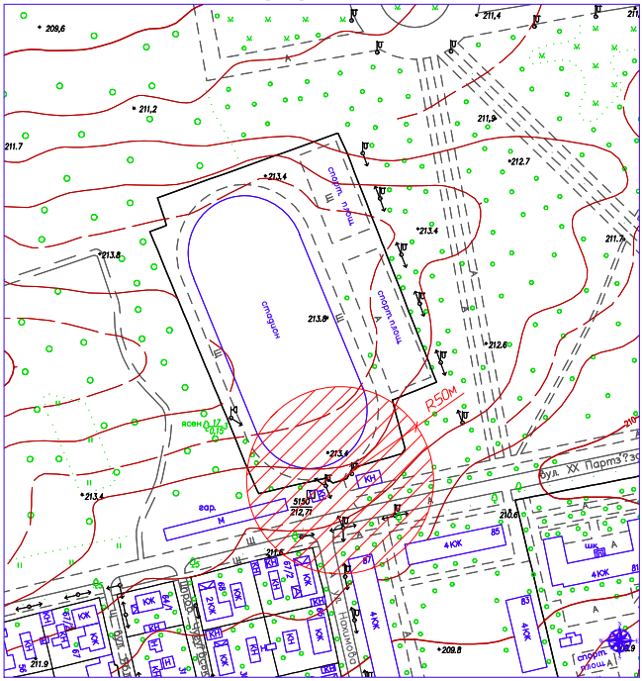

Начальник отдела
архитектуры и градостроительства
администрации городского
округа Енакиево
Донецкой Народной Республики А.С. Войтенко

